VÁNOČNÍ KRMENÍ ZVÍŘÁTEK
Čtvrtek 16. 12. 2014 od 17:00 hod.
- V Bažantnici připravíme zvířátkům vánoční stromeček.
- Ozdobíme ho dobrotami (jablíčka, tvrdý chléb, mrkev, oříšky, semínka či lůj pro ptáčky atd. s sebou).
- Zazpíváme si koledy.
Vhodné i pro nejmenší děti, trasa sjízdná s kočárkem.
S sebou: baterku či jinou lampičku.
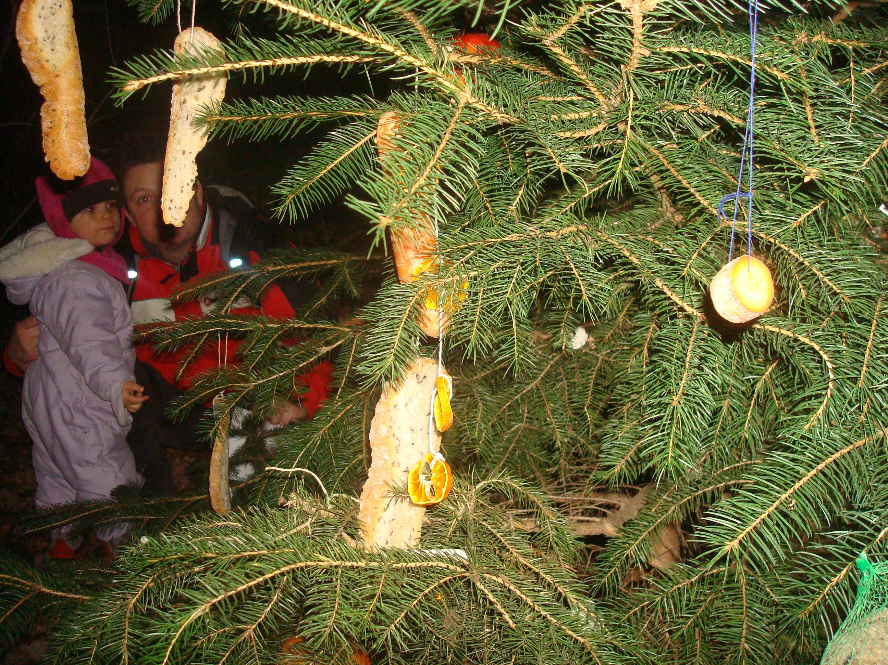
Hlaste se na: zitspolu.auksys.com

